Anggota kelompok :

Hikari Aufa Yafi - A11.2021.13217

Yohanes Dimas Pratama - A11.2021.13254

Mohammad Ridwan Pratama - A11.2021.13435

Muhammad Rahmanditya HW - A11.2021.13591

**Deskripsi Produk**

Fitur:

* Basis Data

Sistem aplikasi perpustakaan menggunakan basis data untuk menyimpan dan mengelola informasi yang terkait dengan buku, anggota perpustakaan, transaksi peminjaman, dan catatan lainnya. Basis data ini menjadi sumber utama data perpustakaan dan memungkinkan akses cepat dan efisien ke informasi yang diperlukan.

* Antarmuka Pengguna

Sistem ini dilengkapi dengan antarmuka pengguna yang intuitif dan mudah digunakan. Antarmuka ini memungkinkan pengguna, baik itu anggota perpustakaan maupun petugas perpustakaan, untuk berinteraksi dengan aplikasi dan melakukan berbagai tugas seperti mencari buku, meminjam, mengembalikan, memperpanjang peminjaman, dan lainnya. Antarmuka ini biasanya dirancang agar dapat diakses melalui perangkat komputer, smartphone, atau tablet.

* Manajemen Buku

Sistem aplikasi perpustakaan memiliki fitur manajemen buku yang mencakup pencarian, katalogisasi, dan penelusuran koleksi buku perpustakaan. Fitur ini memudahkan pengguna untuk menemukan buku yang diinginkan, melihat informasi terkait buku seperti sinopsis, penulis, dan ketersediaan, serta mengatur dan memelihara koleksi buku secara keseluruhan.

* Manajemen Anggota

Sistem ini juga mencakup fitur manajemen anggota yang memungkinkan pendaftaran, pengaturan profil, dan pembaruan data anggota perpustakaan. Fitur ini memudahkan anggota untuk bergabung dengan perpustakaan, mengakses informasi pribadi mereka, dan melacak aktivitas peminjaman mereka. Petugas perpustakaan juga dapat mengelola anggota dengan lebih efisien, termasuk penerbitan kartu anggota dan pengelolaan keanggotaan.

* Transaksi Peminjaman dan Pengembalian

Sistem aplikasi perpustakaan memiliki fitur untuk memfasilitasi transaksi peminjaman dan pengembalian buku. Pengguna dapat memilih buku yang ingin dipinjam, menentukan tanggal peminjaman, dan menerima konfirmasi peminjaman. Setelah selesai membaca, pengguna dapat melaporkan pengembalian buku melalui aplikasi. Fitur ini membantu mengatur dan melacak status peminjaman buku serta mempermudah proses administrasi yang terkait.

* Pengelolaan Denda dan Pengingat

Sistem ini juga mencakup fitur pengelolaan denda dan pengingat yang mengirimkan notifikasi kepada anggota perpustakaan tentang tanggal jatuh tempo peminjaman, denda keterlambatan pengembalian buku, serta jadwal pengingat deadline pengembalian buku.

Fungsi utama dari aplikasi Pustakanesia:  
1. Pustakawan melakukan login untuk mengakses dashboard admin.  
2. Anggota melakukan register jika belum mempunyai akun anggota perpustakaan.  
3. Anggota melakukan login untuk mengakses dashboard user.  
4. Pustakawan mengelola anggota perpustakaan melalui dashboard admin.  
5. Pustakawan mengelola etalase buku melalui dashboard admin.  
6. Pustakawan dan anggota mengakses list buku melalui dashboard masing-masing.  
7. Pustakawan mengelola peminjaman buku melalui dashboard admin.  
8. Anggota dapat meminjam buku dari etalase melalui dashboard user.  
9. Pustakawan mengelola kategori buku melalui dashboard admin.  
10. Anggota dapat melihat kategori buku melalui dashboard user.  
11. Pustakawan dan Anggota mengelola informasi profil melalui dashboard masing-masing.

Use case diagram:

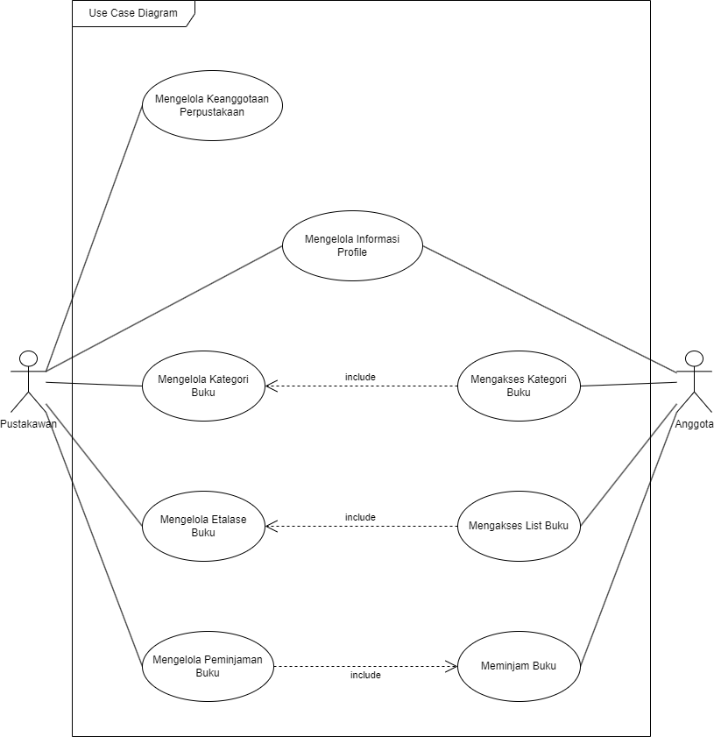

Class diagram

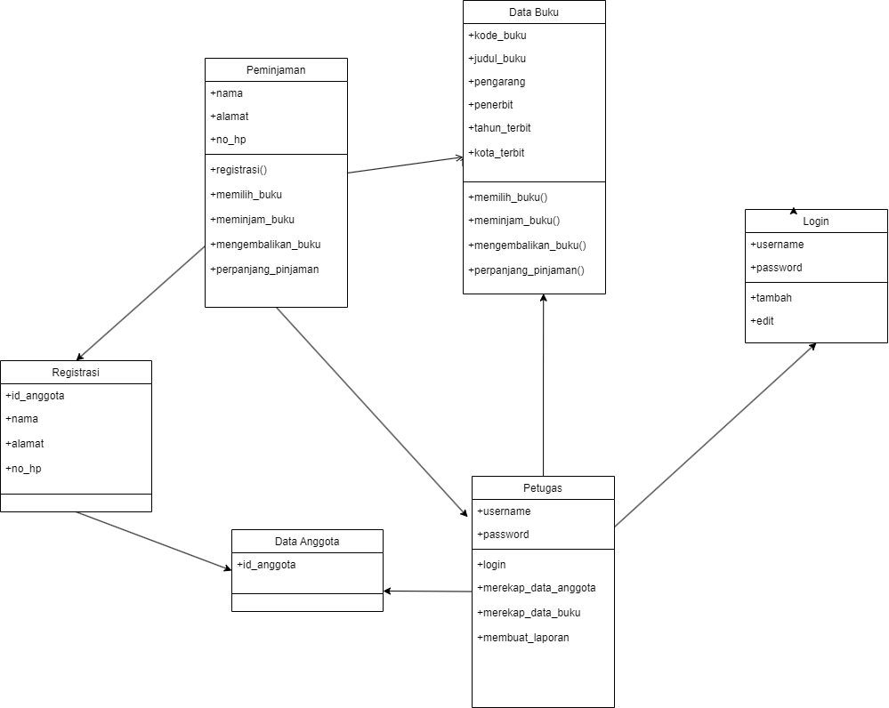

Berikut adalah cara kerja dari Pustakanesia:

1. Registrasi Pengguna

Pengguna pertama kali perlu mendaftar ke dalam aplikasi perpustakaan online dengan memberikan informasi pribadi yang diperlukan dan membuat akun pengguna.

1. Pencarian Bahan Bacaan

Pengguna dapat menggunakan antarmuka pencarian untuk menemukan buku, jurnal, majalah, dan materi bacaan lainnya berdasarkan kriteria yang diinginkan, seperti judul, penulis, atau kategori tertentu.

1. Pemilihan Bahan Bacaan

Setelah menemukan bahan bacaan yang diminati, pengguna dapat memilih untuk melihat detailnya, seperti sinopsis, ulasan, dan peringkat, sebelum memutuskan apakah akan meminjam atau membaca secara online.

1. Peminjaman Bahan Bacaan

Jika pengguna memutuskan untuk meminjam, mereka akan diminta untuk mengonfirmasi peminjaman dan memilih durasi peminjaman yang diinginkan, jika tersedia.

1. Akses dan Pembacaan

Setelah peminjaman dikonfirmasi, pengguna akan mendapatkan akses langsung ke bahan bacaan yang dipinjam melalui perpustakaan online. Mereka dapat membaca secara online atau mengunduhnya untuk dibaca secara offline.

1. Manajemen Akun

Pengguna dapat mengelola akun mereka, termasuk melihat riwayat peminjaman, memperpanjang masa pinjaman jika diperlukan, dan mengelola preferensi bacaan mereka.

1. Pengembalian Bahan Bacaan

Setelah selesai membaca, pengguna dapat mengembalikan bahan bacaan secara digital, dan bahan bacaan tersebut akan menjadi tersedia kembali untuk dipinjam oleh pengguna lain.

1. Pemeliharaan dan Peningkatan

Tim pengembang akan terus melakukan pemeliharaan dan pembaruan terhadap perpustakaan online, termasuk menambahkan koleksi bahan bacaan baru, memperbaiki masalah teknis, dan meningkatkan fitur sesuai dengan umpan balik pengguna.

**Kasus Uji Dan Skenario Pengujian**

|  |  |  |  |  |
| --- | --- | --- | --- | --- |
| Test Case ID | Test Scenario | Text Steps | Test Data | Expected Result |
| F01 | User Login. Pustakawan dan Anggota memasukkan email dan password pada form login  Dengan data valid | -masuk localhost://Pustakanesia  -enter email  -enter password  -tekan submit | Email:A11.1219@mhs.dinus.ac.id  Password : 123456 | Jika Email dan password benar maka halaman langsung masuk ke dashboard admin untuk pustakawan dan dashboard user untuk anggota. |
| F02 | User Login. Pustakawan dan Anggota memasukkan email dan password pada form login  Dengan data invalid | -masuk localhost://Pustakanesia  -enter email  -enter password  -tekan submit | Email:A11.1219@mhs.dinus.ac.id  Password : 123455 | Jika Email atau Password tidak terisi/salah maka ada peringatan dan tidak masuk ke halaman dashboard |
| F03 | Register Anggota. Anggota melakukan register dengan memasukkan data-data yang dibutuhkan pada form register. Sesuai aturan | -masuk localhost://Pustakanesia  -enter email  -enter password  -tekan register | Email:A11.1219@mhs.dinus.ac.id  Password : 123455 | Jika form terisi semua dan sesuai dengan aturan maka setelah berhasil register, halaman langsung menuju dashboard user. |
| F04 | Register Anggota. Anggota melakukan register dengan memasukkan data-data yang dibutuhkan pada form register. Tidak Sesuai aturan | -masuk localhost://Pustakanesia  -enter email  -enter password  -tekan register | Email:A11.1219mhs.dinus.ac.id  Password : 123455 | Jika form email tidak terisi sesuai dengan aturan maka muncul notifikasi bahwa email tersebut tidak valid |
| F05 | Melihat List Buku. Anggota dapat melihat list buku yang tersedia untuk dipinjam pada pustakanesia | -masuk localhost://Pustakanesia  -login user  -masuk dashboard user  -masuk list menu buku | List Buku:  1. Judul: "Harry Potter and the Sorcerer's Stone"  Penulis: J.K. Rowling Kategori: Fiksi Fantasi  ID: 02 | Anggota dapat melihat buku yang sudah dikelola oleh pustakawan untuk ditampilkan di etalase. |
| F06 | Melihat Kategori Buku. Anggota dapat melihat kategori buku yang tersedia di pustakanesia. | -masuk localhost://Pustakanesia  -login user  -masuk dashboard user  -masuk list kategori buku | Kategori Buku:  1.Fiksi Fantasi  2.Action  3.Romance  4.Fiksi Klasik | Jika anggota melihat detail kategori, maka anggota dapat melihat buku-buku yang termasuk dalam kategori tersebut. |
| F07 | Meminjam Buku. Anggota dapat meminjam buku pada form yang disediakan | -masuk localhost://Pustakanesia  -login user  -cari buku  -pilih buku  -tekan “Pinjam” | List Buku:  1. Judul: "Harry Potter and the Sorcerer's Stone"  Penulis: J.K. Rowling Kategori: Fiksi Fantasi  ID: 02 | Buku yang dapat dipinjam oleh anggota hanya buku yang terdaftar pada etalase. |
| F08 | Mengedit Profile. Anggota maupun Pustakawan dapat mengkustomisasi informasi pada profil akun masing-masing. | -masuk localhost://Pustakanesia  -login user  -masuk dashboard user  -tekan “Profile”  -pilih “Edit Profile” | Nama: Hikari  Email:1112021939@mhs.dinus.ac.id  Password : astaga | Jika Anggota maupun Pustakawan mengedit profil makan akan muncul form untuk update informasi pada profil. |
| F09 | Mengelola List Buku. Pustakawan dapat mengelola buku yang akan ditampilkan pada etalase untuk anggota. | -masuk localhost://Pustakanesia  -login admin  -masuk dashboard admin  -tekan “Edit Buku” | List Buku:  1. Judul: "Harry Potter and the Sorcerer's Stone"  Penulis: J.K. Rowling Kategori: Fiksi Fantasi  ID: 02 | Jika pustakawan menekan tombol tambah buku, maka akan menampilkan halaman penambahan buku yang berisi form rincian buku. |
| F10 | Mengelola Keanggotaan. Pustakawan dapat mengelola keanggotaan pustakanesia. | -masuk localhost://Pustakanesia  -login admin  -masuk dashboard admin  -tekan “Edit Anggota Pustakawan” | List Anggota:  Nama: Hikari  Email:1112021939@mhs.dinus.ac.id  Password : astaga | Jika pustakawan memencet tombol detail maka akan menampilkan informasi profil dari anggota dan bisa melihat riwayat peminjaman yang pernah/sedang dilakukan |